Jaime Puerta Ariza



GASOLAPP

ÍNDICE

Descripción del proyecto 3

Justificación del proyecto 4

Alcance de la APP 4

Alternativas existentes 5

Objetivos 6

Requisitos funcionales 7

Requisitos no funcionales 7

Requisitos de interfaz 7

Casos de uso 8

Diagrama de casos de uso 8

Descripción de los casos de uso 8

Modelo de base de datos 18

Modelo entidad-relación 18

Hoja de estilos 19

Mapa de navegación 20

Diseño del prototipo 20

Ventana Login 21

Ventana Registro 22

Ventana Menú Principal 23

Ventana Menú nav 24

Ventana Lista 25

Ventana Mapa 26

Ventana Favoritos 27

Ventana Gráficas 28

Ventana Historial 29

Calculadora de repostaje 30

Ventana Menú Principal Administrador 31

Ventana Eliminar Usuario Administrador 32

Ventana Eliminar Favoritos Administrador 33

Ventana Eliminar Historial Administrador 34

Manual de Usuario 35

1- Objetivo 35

2- Requerimientos 35

3- Opciones de la aplicación 35

Registrarse en la aplicación 36

Iniciar sesión 37

Listar las gasolineras 37

Mostrar mapa 40

Lista del historial 42

Añadir repostajes 43

Gráficos 44

Cerrar Sesión 44

Planes de prueba 45

Manual de instalación 53

Requisitos previos: 53

Pasos para la instalación: 53

Paso 1: Descarga de la aplicación 53

Paso 2: Descarga e instalación 54

Paso 3: Configuración inicial 54

Paso 4: Uso de la aplicación 54

Evaluación final 55

Interfaz de usuario 55

Funcionalidad 55

Precisión de los datos 55

Rendimiento 56

Seguridad y privacidad 56

Mejoras de la aplicación 56

Documentación Técnica 57

Descripción general 57

Arquitectura 57

Tecnologías utilizadas 58

Conclusiones final 58

# Descripción del proyecto

Se trata de una aplicación Android, donde su principal función es interactuar con los usuarios, mostrándoles las diferentes gasolineras de España, con sus respectivos precios en los diferentes combustibles, la ubicación donde se encuentran, el horario…,

Además, permite a los usuarios agregar a favoritos sus gasolineras más destacadas, donde el usuario tendrá acceso a dicha lista y podrá visualizar las informaciones de cada una de las gasolineras añadida a la lista.

La aplicación contara con una ventana de inicio de sesión, donde tendrá un botón que llevara al usuario a un formulario de registro por si no se ha creado una cuenta todavía, una vez creada la cuenta se guardara en la base de datos, una vez iniciada sesión accederá a la ventana principal donde tendrá varios botones, uno para ver la lista de gasolineras favoritas del usuario y si hace clic en alguna gasolinera mostrara información de la misma, además tendrá una opción que permitirá al usuario calcular cuánto le costaría llenar su depósito y guardarlo en el historial junto a la fecha del dispositivo.

El siguiente botón tendrá unas graficas que mostrará una media del precio de cada tipo de carburante, tendrá dos tipos de gráficas una circular donde se podrá interactuar con ella, y otra gráfica de barras donde se hace más visible las medias anteriores y también tendrá elementos interactivos.

Otro botón será el del mapa, donde mostrará un mapa de google maps con las ubicaciones de las distintas gasolineras de España, antes de cargar el mapa el usuario podrá filtrar las gasolineras por provincia, por si quiere cargar la ubicación de las gasolineras de su provincia, el usuario puede pulsar sobre la gasolinera y le mostrará la información de dicha gasolinera y una ruta hacia ella.

Otro botón que mostrara una lista de todas las gasolineras de España con la información de cada gasolinera y la calculadora de llenar el depósito.

El botón de calcular llenar el depósito estará disponible en varios elementos de la aplicación y su función es mostrar una ventana donde el usuario indicara la capacidad de su depósito o la cantidad de litros que quiera y seleccionara el tipo de combustible que desea, luego le mostrara la cantidad total que le costara llenar dicha cantidad.

La aplicación contará con una barra de herramientas, donde el usuario podrá cambiar entre diferentes elementos de la aplicación que será un icono en la izquierda que contendrá una lista de elementos, en el lado derecho de la barra de herramienta habrá un icono de usuario que permitirá modificar los datos del usuario o cerrar sesión, además tendrá una opción para cambiar la configuración de la aplicación, donde podrá cambiar el tema de la aplicación de claro a oscuro.

Las gasolineras con sus respectivos datos y ubicaciones se introducirán en la app mediante un fichero json con todos los datos.

El rol de administrador podrá borrar usuarios de la app, también podrá eliminar historiales y gasolineras favoritas de cualquier usuario de la app, los usuarios podrán registrarse iniciar sesión, guardar gasolineras en favoritos y consultar información sobre cualquier gasolinera de España, además podrán consultar cuanto les costara llenar el depósito y filtrar los marcadores de las gasolineras en el mapa según el filtro seleccionado.

Para la base de datos se usará 000webhost.com, es una página web que nos ofrece servicio de host gratuito, en ella tendremos nuestra base de datos con phpmyadmin y mysql, también nos permite subir ficheros y acceder a ellos, por lo que también tendremos subidos nuestros ficheros php para realizar las consultas a la bd.

Este servicio de host también nos ofrece la posibilidad de crear nuestra página web y poner servicio de pago.

Tendremos varias tablas para almacenar los distintos datos de la aplicación, para ello necesitaremos una tabla para almacenar los usuarios de la app, cuando un usuario se registre la aplicación mandara una query de inserción a la base de datos y almacenara el nuevo usuario en dicha tabla.

El usuario admin podrá a través de una lista en la aplicación ver los usuarios registrados en la aplicación y eliminarlos.

En la tabla de marcadores se almacenará los datos de las gasolineras favoritas, para luego mostrarlo en la lista de favoritos en la aplicación.

La tabla de ubicaciones tendrá los datos de todas las gasolineras de España y sus ubicaciones.

La tabla de historial guardara el historial de cada usuario.

# Justificación del proyecto

El incremento de los precios del combustible durante estos años debido a ciertas circunstancias que han ocurrido durante esta época, las personas buscan de cualquier forma ahorrar en gastos y por eso buscan y analizan el precio en distintas gasolineras, para facilitar sus búsquedas he decidido crear esta aplicación ya que no es muy común, por lo que no hay muchas en el mercado y las pocas que hay no ofrecen todo lo que ofrece esta aplicación y el objetivo por la que se crea es para ayudar y agilizar la búsqueda de gasolineras y que pueden ahorrar los usuarios.

# Alcance de la APP

Actualmente la aplicación tendrá un alcance sobre toda España y de todos los territorios pertenecientes a dicho país, incluyendo las islas y las ciudades de Ceuta y melilla.

# Alternativas existentes

Existen muchas aplicaciones similares a esta en el mercado y muchas de ellas gratuitas, pero la mayoría están desactualizadas o el servicio que ofrece es de una compañía en concreto.

A continuación, se explicarán algunas de las aplicaciones que existen en el mercado que ofrecen un servicio similar.

**Waylet**

Es una aplicación de Repsol que ofrece descuentos a los usuarios cuando la utilizan de pago en las gasolineras de Repsol, esta aplicación solo ofrece descuentos y puntos de gasolineras de dicha empresa, por lo que, si queremos pagar en otras gasolineras o repostar no nos lo permitirá, esta aplicación ofrece descuentos a invitar a otros usuarios a utilizarla y el descuento seria de 3 céntimos el litro.

Lo mejor de esta aplicación es la facilidad de insertar los datos de varias tarjetas de descuentos, por ejemplo, que otras empresas ofrezcan descuentos para estas gasolineras.

Lo peor de esta aplicación es que ofrece solo servicio para las gasolineras de Repsol y hoy en día los precios de Repsol suelen ser de los más altos.

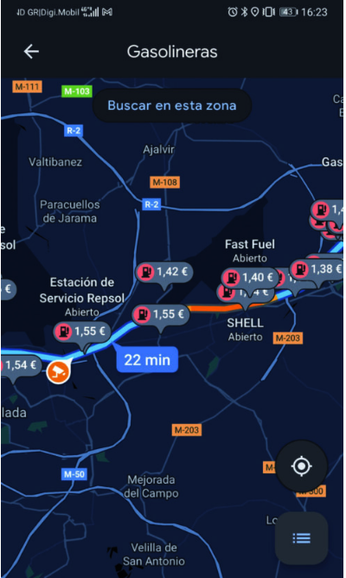 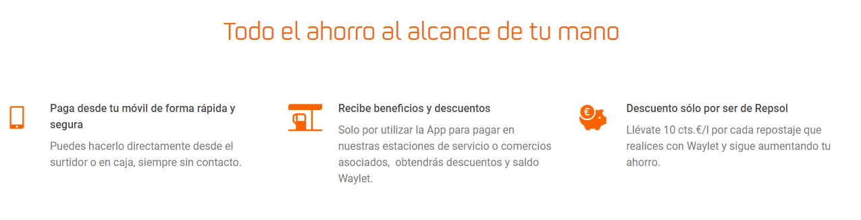

**Gasolina y diésel España**

Permite localizar las gasolineras con los mejores precios en todo tipo de combustibles,

La descarga y el uso es gratuito, pero ofrecen suscripciones para apoyar a la app y eliminar anuncios.

El funcionamiento de esta app es muy sencillo, por defecto muestra los precios de la gasolina sin plomo 95 en un radio de 10 kilómetros desde la ubicación actual, para cambiarlo debes de personalizarlo manualmente.

Lo mejor de esta app es que los precios son bastantes fiables ya que están tomados directamente de la web del Ministerio de Industria, Energía y Turismo.

Lo peor que para ver gasolineras a partir de unos 50 km de nuestra posición tenemos que pagar una suscripción de 0,80€ al mes.

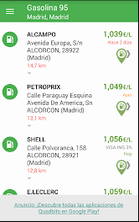 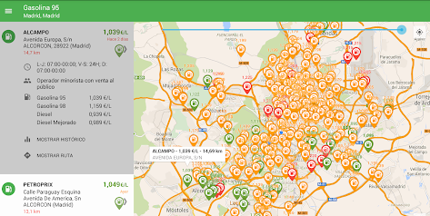

**Gasall**

Es una de las aplicaciones pioneras en ofrecer este servicio (llevan desde 2008), permite guardar tus estaciones de servicio favoritas para tener la información de sus precios siempre actualizada, de forma que puedas comparar cómodamente con otras gasolineras y ver dónde te interesa repostar.

Una vez dentro te muestra un mapa con las gasolineras más cercanas y sus respectivos precios, además del logotipo de la marca, además te permite configurar el consumo y la capacidad del depósito.

Lo mejor es la interfaz que es muy sencilla e intuitiva de usar, los mapas los coge directamente de google maps.

Lo peor es que en algunas ocasiones no es muy precisa en las ubicaciones de las gasolineras y del precio de los combustibles.

# Objetivos

El objetivo de dicha aplicación es facilitar la búsqueda de gasolineras y ahorrar en los precios de los combustibles a los usuarios, también permitirá guardar un historial de repostaje de cada usuario.

# Requisitos funcionales

● La aplicación deberá permitir iniciar sesión al usuario.

● La aplicación deberá permitir registrar un nuevo usuario.

● Mostrar todas las gasolineras y sus respectivos datos.

● Filtrar el mapa a partir de la provincia seleccionada.

● Necesita conexión a internet para poder registrarse o iniciar sesión en la app, además también para poder usar el mapa.

● La aplicación mostrara un mensaje de error al fallar el intento de inicio de sesión.

●La aplicación mostrara un mensaje de error al intentar crear un usuario existente.

● La aplicación mostrara un mensaje de error al realizar un registro incorrecto.

● La aplicación guardara una lista de marcadores favoritos de las gasolineras.

● La aplicación permitirá filtrar el mapa.

● La aplicación deberá de tener los permisos de ubicación permitidos.

# Requisitos no funcionales

● Conexión a internet.

● La aplicación se conecta correctamente a la API de gasolineras.

● La aplicación se conectará a la API de Google Maps para mostrar el mapa.

● El dispositivo necesitara tener el GPS/ubicación activado.

# Requisitos de interfaz

● La aplicación deberá de tener una ventana de registro para registrar nuevos usuarios.

● La aplicación deberá de tener una ventana de inicio de sesión.

● La aplicación mostrara un mapa con todas las ubicaciones.

● La aplicación dispondrá de varios iconos para mostrar listas, el mapa y el menú de configuración.

● La aplicación dispondrá de varios botones para navegar entre ventanas.

● La aplicación tendrá un filtro para filtrar las gasolineras en el mapa.

● La aplicación tendrá una propia interfaz para el usuario administrador.

# Casos de uso

## Diagrama de casos de uso

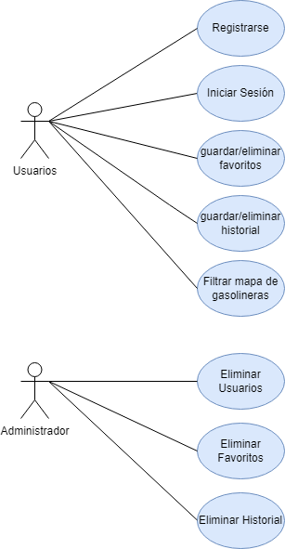

## Descripción de los casos de uso

|  |  |  |
| --- | --- | --- |
| **CU-01** | **Registrarse** | |
| **Versión** | 1.0 | |
| **Dependencias** | * Tener conexión a internet. | |
| **Precondición** | Ninguna. | |
| **Descripción** | La aplicación deberá de mostrar un formulario donde el usuario tendrá que rellenar para poder crearse una cuenta. | |
| **Secuencia**  **normal** | **Paso** | **Acción** |
| 1 | El usuario hace clic en el botón de registrarse. |
| 2 | La aplicación muestra un formulario de registro. |
| 3 | El usuario rellena los campos vacíos. |
| 4 | El usuario hace clic en el botón de crear cuenta. |
| 5 | La aplicación muestra la ventana de login. |
| **Postcondición** | La aplicación manda los datos insertados a la base de datos. | |
| **Excepciones** | * Si el usuario no inserta los datos correctamente no podrá crear una cuenta. * Sin cuenta de usuario no podrá acceder a la aplicación. | |
| **Comentarios** | La aplicación no almacenara los datos en la base de datos si no están correctamente introducidos. | |

|  |  |  |
| --- | --- | --- |
| **CU-02** | **Iniciar sesión** | |
| **Versión** | 1.0 | |
| **Dependencias** | * Tener conexión a internet. | |
| **Precondición** | El usuario ha insertado las credenciales y le ha dado al botón de iniciar sesión. | |
| **Descripción** | La aplicación deberá comportarse como se describe en el siguiente caso de uso cuando el usuario haga clic en el botón de iniciar sesión. | |
| **Secuencia**  **normal** | **Paso** | **Acción** |
| 1 | El usuario inserta sus credenciales. |
| 2 | El usuario le da al botón de iniciar sesión. |
| 3 | La aplicación comprueba la cuenta de usuario en la base de datos |
| 4 | La aplicación inicia sesión y mostrará la ventana principal. |
| **Postcondición** | La aplicación inicia sesión con la cuenta del usuario. | |
| **Excepciones** | * Si el usuario no inserta las credenciales correctamente no podrá iniciar sesión. | |
| **Comentarios** | Si las credenciales de usuario no son correctas o el usuario no existe no podrá acceder a la aplicación. | |

|  |  |  |
| --- | --- | --- |
| **CU-03** | **Guardar favoritos** | |
| **Versión** | 1.0 | |
| **Dependencias** | * Tener conexión a internet. * Iniciar sesión. | |
| **Precondición** | El usuario está en la lista de gasolineras. | |
| **Descripción** | La aplicación deberá comportarse como se describe en el siguiente caso de uso cuando el usuario haga clic en el botón de lista de gasolineras. | |
| **Secuencia**  **normal** | **Paso** | **Acción** |
| 1 | El usuario filtra las gasolineras y pulsa buscar. |
| 2 | La aplicación mostrara una lista con las gasolineras obtenidas del filtro. |
| 3 | El usuario hace clic sobre la gasolinera seleccionada. |
| 4 | La aplicación mostrara un cuadro de información de la gasolinera. |
| 5 | El usuario hace clic al botón de añadir a favoritos que se encuentra dentro del cuadro. |
| 6 | La aplicación guardara esa gasolinera en la lista de favoritos del usuario. |
| **Postcondición** | La aplicación guardara la gasolinera seleccionada en la base de datos. | |
| **Excepciones** | * Si la gasolinera ya se encuentra marcada en favoritos no se podrá volver a añadir hasta que se elimine. | |
| **Comentarios** | Se podrá añadir y quitar las gasolineras favoritas un número ilimitado de veces. | |

|  |  |  |
| --- | --- | --- |
| **CU-04** | **Eliminar favoritos** | |
| **Versión** | 1.0 | |
| **Dependencias** | * Tener conexión a internet. * Iniciar sesión. | |
| **Precondición** | El usuario está en la lista de favoritos. | |
| **Descripción** | La aplicación deberá comportarse como se describe en el siguiente caso de uso cuando el usuario haga clic en el botón de mostrar favoritos. | |
| **Secuencia**  **normal** | **Paso** | **Acción** |
| 1 | El usuario hace clic sobre la gasolinera. |
| 2 | La aplicación mostrara un cuadro de información de la gasolinera. |
| 3 | El usuario hace clic al botón de eliminar de favoritos que se encuentra dentro del cuadro. |
| 4 | La aplicación eliminara esa gasolinera en la lista de favoritos del usuario. |
| **Postcondición** | La aplicación elimina la gasolinera seleccionada en la base de datos. | |
| **Excepciones** | * Si la gasolinera ya se encuentra eliminada de favoritos pero se sigue mostrando en la lista es por un problema de conexión con la bd y si intentamos eliminarla de nuevo nos dará error. | |
| **Comentarios** | Se podrá eliminar las gasolineras favoritas un número ilimitado de veces. | |

|  |  |  |
| --- | --- | --- |
| **CU-05** | **Filtrar mapa gasolineras** | |
| **Versión** | 1.0 | |
| **Dependencias** | * Tener conexión a internet. * Iniciar sesión. | |
| **Precondición** | El usuario pulsa el botón de mostrar mapa. | |
| **Descripción** | La aplicación deberá comportarse como se describe en el siguiente caso de uso cuando el usuario haga clic en el botón de mostrar mapa o el botón de lista de gasolineras. | |
| **Secuencia**  **normal** | **Paso** | **Acción** |
| 1 | La aplicación muestra la ubicación del usuario y centra el mapa en ella. |
| 2 | El usuario aplica el filtro de búsqueda. |
| 3 | La aplicación muestra el mapa filtrado. |
| **Postcondición** | La aplicación muestra el mapa con el filtro seleccionado. | |
| **Excepciones** | * Si no se aplica una opción del filtro no aparecerá ninguna de las gasolineras. | |
| **Comentarios** | Para cambiar el filtro deberemos de escribir en el filtro y darle al botón otra vez. | |

|  |  |  |  |
| --- | --- | --- | --- |
| **CU-06** |  | **Eliminar Usuarios** | |
| **Versión** |  | 1.0 | |
| **Dependencias** |  | * Tener conexión a internet. * Iniciar sesión como administrador. | |
| **Precondición** |  | El usuario admin pulsa sobre el icono administrar. | |
| **Descripción** |  | La aplicación deberá comportarse como se describe en el siguiente caso de uso cuando el usuario admin haga clic en el botón de administrar | |
| **Secuencia**  **normal** |  | **Paso** | **Acción** |
|  | 1 | La aplicación muestra una ventana de administrador. |
|  | 2 | El administrador accede a una lista de usuarios. |
|  | 3 | El administrador hace clic sobre el usuario a eliminar y le da al botón de eliminar. |
| **Postcondición** |  | La aplicación eliminara a dicho usuario de la base de datos. | |
| **Excepciones** |  | * Ninguna. | |
| **Comentarios** |  | Para poder acceder a este icono de administración, tendremos que entrar como administrador. | |

|  |  |  |
| --- | --- | --- |
| **CU-07** | **Guardar historial** | |
| **Versión** | 1.0 | |
| **Dependencias** | * Tener conexión a internet. * Iniciar sesión. | |
| **Precondición** | El usuario está en la lista de gasolineras o en la lista de favoritos. | |
| **Descripción** | La aplicación deberá comportarse como se describe en el siguiente caso de uso cuando el usuario haga clic en el botón de + historial | |
| **Secuencia**  **normal** | **Paso** | **Acción** |
| 1 | La aplicación muestra una nueva ventana. |
| 2 | El usuario selecciona el tipo de carburante. |
| 3 | El usuario introduce los litros que reposto y pulsa calcular. |
| 4 | La aplicación muestra el total de costo del repostaje. |
| 5 | El usuario hace clic en el botón de guardar historial. |
| **Postcondición** | La aplicación guardara dicho repostaje en la base de datos. | |
| **Excepciones** | * Si el carburante tiene precio 0 no se podrá calcular el coste total, no se podrá guardar el repostaje y mostrará un mensaje al usuario avisándole. * Si no introduce la cantidad de litros repostado tampoco podrá registrar el repostaje en la bd y se mostrara un mensaje avisando al usuario. | |
| **Comentarios** | El usuario podrá registrar todos los repostajes que realice y se guardaran con la fecha actual de su dispositivo. | |

|  |  |  |
| --- | --- | --- |
| **CU-08** | **Eliminar repostaje** | |
| **Versión** | 1.0 | |
| **Dependencias** | * Tener conexión a internet. * Iniciar sesión. | |
| **Precondición** | El usuario está en la lista de historial. | |
| **Descripción** | La aplicación deberá comportarse como se describe en el siguiente caso de uso cuando el usuario haga clic en el botón de eliminar de historial. | |
| **Secuencia**  **normal** | **Paso** | **Acción** |
| 1 | El usuario hace clic sobre el repostaje. |
| 2 | La aplicación mostrara un cuadro de información del repostaje. |
| 3 | El usuario hace clic al botón de eliminar de historial que se encuentra dentro del cuadro. |
| 4 | La aplicación eliminara el repostaje del historial. |
| **Postcondición** | La aplicación eliminara dicho repostaje en la base de datos. | |
| **Excepciones** | * Si se elimina el repostaje y sigue saliendo en el historial al volver a darle a eliminar saldrá error, esto ocurre por la conexión con el servidor. | |
| **Comentarios** | Una vez que se pulse el botón de eliminar no se podrá revertir los cambios realizados. | |

|  |  |  |
| --- | --- | --- |
| **CU-09** | **Visualizar Graficas** | |
| **Versión** | 1.0 | |
| **Dependencias** | * Tener conexión a internet. * Iniciar sesión. | |
| **Precondición** | El usuario está en el menú principal. | |
| **Descripción** | La aplicación deberá comportarse como se describe en el siguiente caso de uso. | |
| **Secuencia**  **normal** | **Paso** | **Acción** |
| 1 | El usuario hace clic sobre el botón de gráficos. |
| 2 | La aplicación mostrara una ventana con varias gráficas. |
| **Postcondición** | La aplicación cargara los datos en las gráficas. | |
| **Excepciones** | * Si se pierde la conexión a internet no se podrán cargar los datos en las gráficas y mostrara un mensaje. | |
| **Comentarios** | Las gráficas son interactivas y se pueden rotar, aumentar zoom de los valores que contienen. | |

|  |  |  |  |
| --- | --- | --- | --- |
| **CU-10** |  | **Eliminar Usuario** | |
| **Versión** |  | 1.0 | |
| **Dependencias** |  | * Tener conexión a internet. * Iniciar sesión con administrador. | |
| **Precondición** |  | El administrador está en el menú principal. | |
| **Descripción** |  | La aplicación deberá comportarse como se describe en el siguiente caso de uso. | |
| **Secuencia**  **normal** |  | **Paso** | **Acción** |
|  | 1 | El administrador hace clic sobre el menú de administrador. |
|  | 2 | La aplicación mostrara una ventana con varios botones. |
|  |  | 3 | El administrador seleccionara el botón de eliminar usuario. |
|  |  | 4 | La aplicación cargara una lista con todos los usuarios registrados en la aplicación. |
|  |  | 5 | El administrador hace clic sobre el usuario que desea eliminar. |
|  |  | 6 | La aplicación mostrara una ventana con la información del usuario y el botón de eliminar. |
|  |  | 7 | El administrador pulsa el botón de eliminar usuario. |
| **Postcondición** |  | La aplicación borrara al usuario de la aplicación. | |
| **Excepciones** |  | * Si se pierde la conexión a internet no se podrá eliminar a dicho usuario. | |
| **Comentarios** |  | El administrador podrá eliminar a todos los usuarios con el rol de usuarios, pero no tendrá acceso a los usuarios con el rol de administrador. | |

|  |  |  |
| --- | --- | --- |
| **CU-11** | **Eliminar favoritos administrador** | |
| **Versión** | 1.0 | |
| **Dependencias** | * Tener conexión a internet. * Iniciar sesión con administrador. | |
| **Precondición** | El administrador está en el menú principal. | |
| **Descripción** | La aplicación deberá comportarse como se describe en el siguiente caso de uso. | |
| **Secuencia**  **normal** | **Paso** | **Acción** |
| 1 | El administrador hace clic sobre el menú de administrador. |
| 2 | La aplicación mostrara una ventana con varios botones. |
|  | 3 | El administrador seleccionara el botón de eliminar favoritos. |
|  | 4 | La aplicación cargara una lista vacía. |
|  | 5 | El administrador introduce el nombre del usuario al que vamos a eliminar una gasolinera de favoritos. |
|  | 6 | La aplicación cargara la lista con las gasolineras favoritas de dicho usuario. |
|  | 7 | El administrador hace clic sobre la gasolinera a eliminar de la lista. |
|  | 8 | La aplicación mostrara una ventana con la información de la gasolinera y el botón de eliminar. |
|  | 9 | El administrador pulsa el botón de eliminar favoritos. |
| **Postcondición** | La aplicación borrara la gasolinera favorita del usuario introducido. | |
| **Excepciones** | * Si se pierde la conexión a internet no se podrá eliminar la gasolinera de favoritos. | |
| **Comentarios** | El administrador podrá eliminar todas las gasolineras favoritas de cualquier usuario. | |

|  |  |  |
| --- | --- | --- |
| **CU-12** | **Eliminar repostaje administrador** | |
| **Versión** | 1.0 | |
| **Dependencias** | * Tener conexión a internet. * Iniciar sesión con administrador. | |
| **Precondición** | El administrador está en el menú principal. | |
| **Descripción** | La aplicación deberá comportarse como se describe en el siguiente caso de uso. | |
| **Secuencia**  **normal** | **Paso** | **Acción** |
| 1 | El administrador hace clic sobre el menú de administrador. |
| 2 | La aplicación mostrara una ventana con varios botones. |
|  | 3 | El administrador seleccionara el botón de eliminar historial. |
|  | 4 | La aplicación cargara una lista vacía. |
|  | 5 | El administrador introduce el nombre del usuario al que vamos a eliminar un repostaje de historial. |
|  | 6 | La aplicación cargara la lista con los repostajes de dicho usuario. |
|  | 7 | El administrador hace clic sobre el repostaje a eliminar de la lista. |
|  | 8 | La aplicación mostrara una ventana con la información del repostaje y el botón de eliminar. |
|  | 9 | El administrador pulsa el botón de eliminar del historial. |
| **Postcondición** | La aplicación borrara el repostaje del historial del usuario introducido. | |
| **Excepciones** | * Si se pierde la conexión a internet no se podrá eliminar el repostaje del historial. | |
| **Comentarios** | El administrador podrá eliminar todos los repostajes del historial de cualquier usuario. | |

# Modelo de base de datos

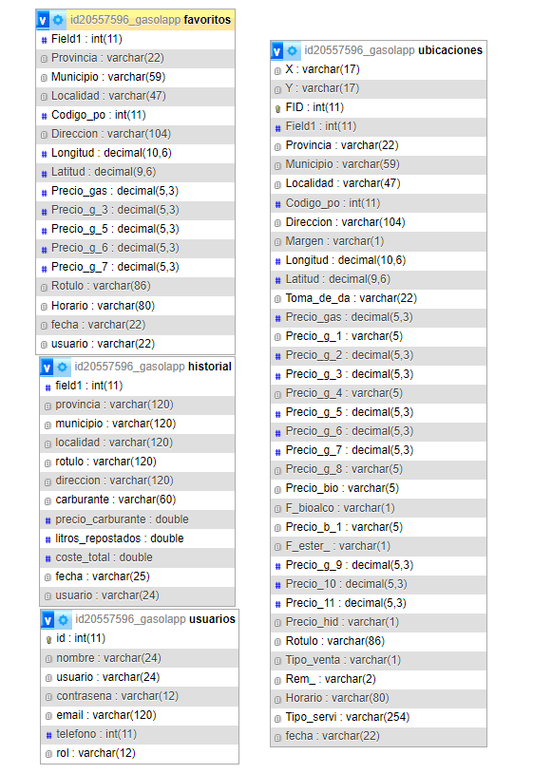

# Modelo entidad-relación

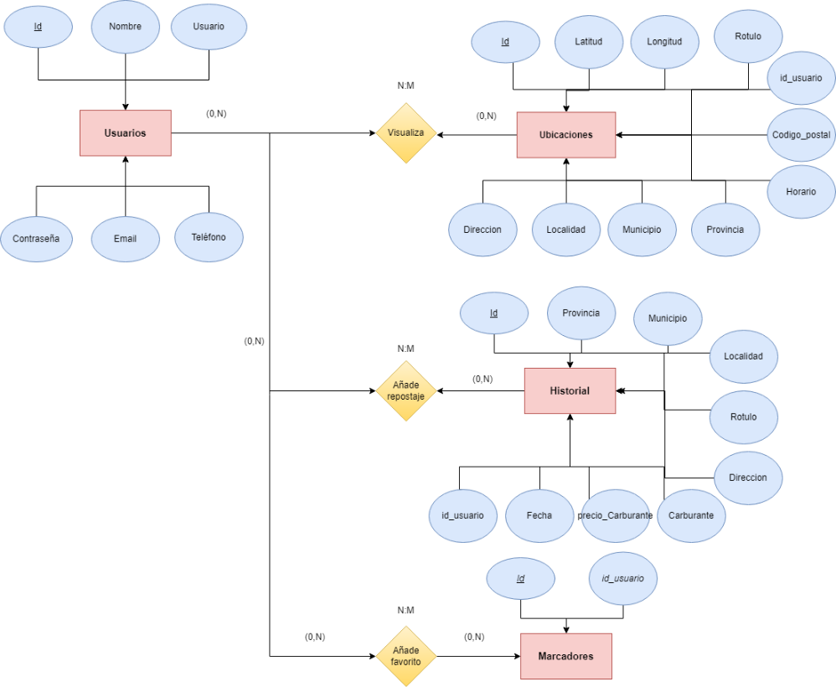

# Hoja de estilos

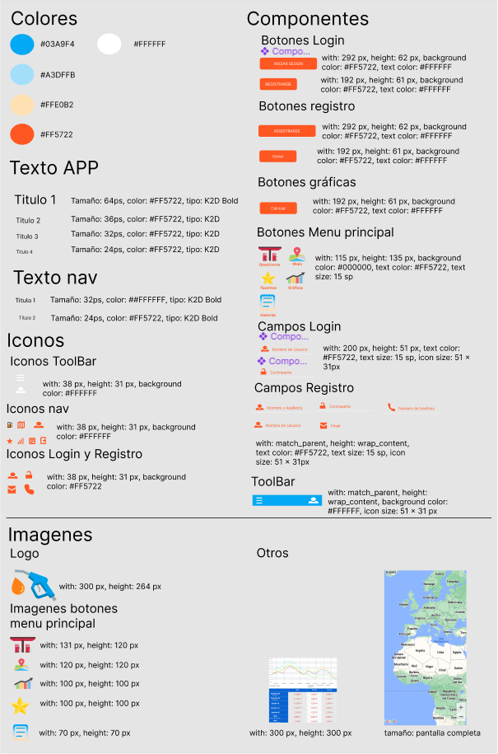

# Mapa de navegación

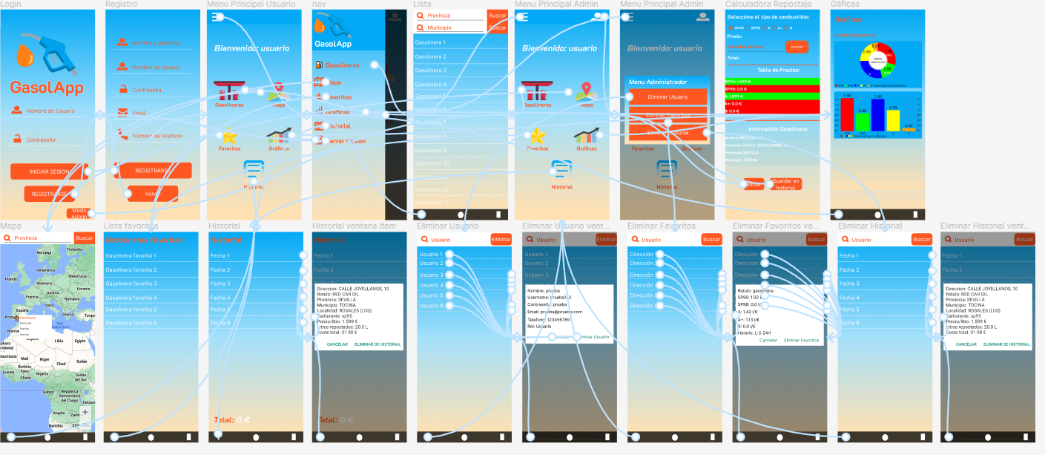

# Diseño del prototipo

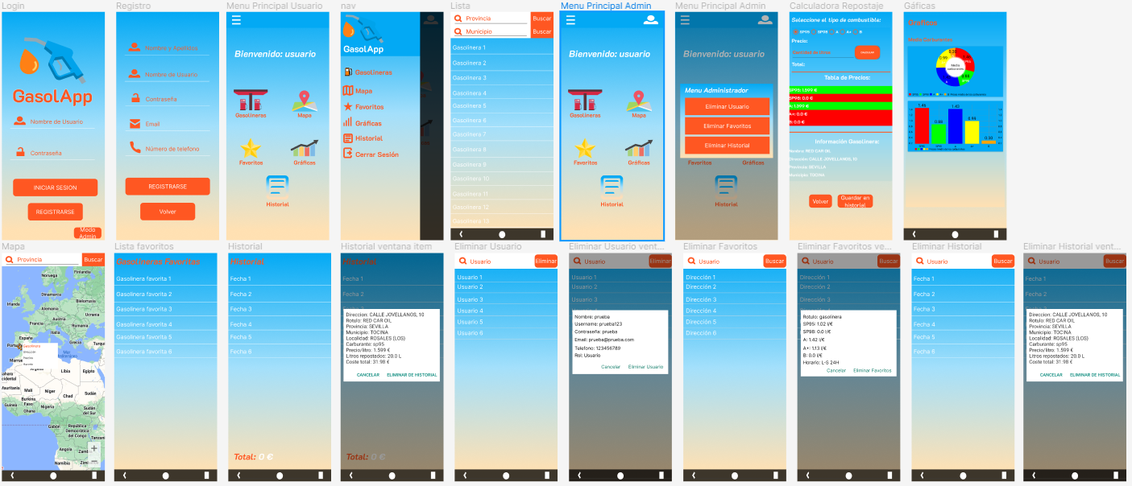

## Ventana Login

La primera ventana que tendra la aplicación sera la ventana de login, donde tendremos dos campos para rellenar con nuestro nombre de usuario y contraseña.

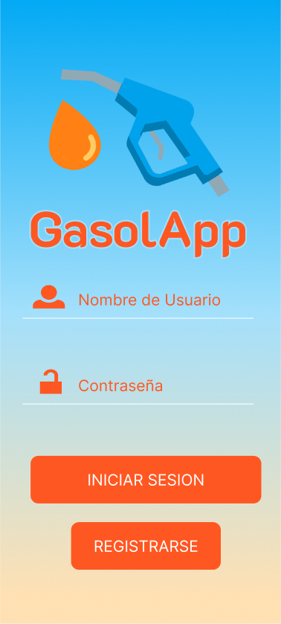

Después tenemos dos botones una para iniciar sesión que comprobara si los datos introducidos en los campos anteriores son correctos redirigirá al menú principal, y otro botón que envía al usuario al formulario de registro.

## Ventana Registro

Para acceder a esta ventana tendremos que darle al botón de registrarse en la ventana de login, en esta ventana el usuario tendrá que rellenar los campos del formulario y pulsar el botón de registrarse, cuando puse el botón de registrarse se almacenaran el usuario en la base de datos, si los datos introducidos en los campos no coinciden con el tipo del campo dará error y no guardara dicho usuario.

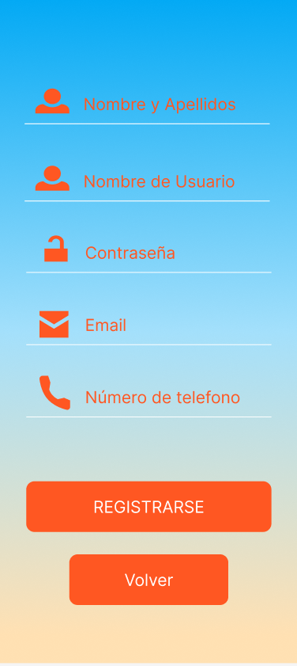

Por si el usuario se confunde y le da por error al botón de registrarse, tendrá un botón de volver para retroceder a la ventana de login.

## Ventana Menú Principal

Una vez que el usuario ingrese a la aplicación se le mostrará la ventana del menú principal, donde se indicará el nombre del usuario logueado y varios botones para acceder a las distintas ventanas de la app, además tendrá una toolbar, donde tendrá el mismo menú navegable y un icono de usuario para cambiar sus datos personales.



Si pulsamos uno de los botones se redirigirá al usuario a la ventana del botón seleccionado.

## Ventana Menú nav

Si pulsamos el icono del menú en la toolbar se nos mostrará el mismo menú que en la ventana principal y también tendrá la opción de cerrar sesión que redirección al usuario a la ventana de login.

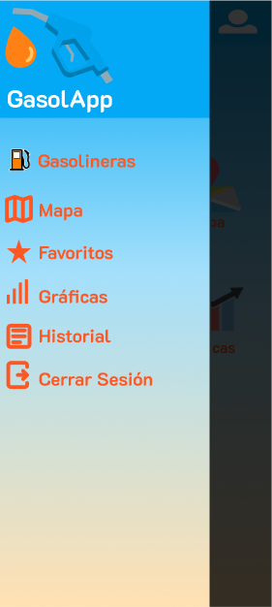

Si se pulsa alguna de las opciones del menú redirigirá al usuario a dicha ventana de la app.

## Ventana Lista

En esta ventana tendremos un listado de todas las gasolineras de España con sus respectivos datos, el usuario podrá filtrar las gasolineras según la provincia o por municipio, al cambiar o realizar otra búsqueda se refrescarán los cambios realizados en la búsqueda.

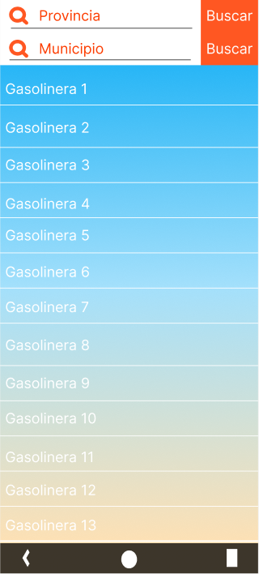

## Ventana Mapa

En esta ventana tendremos el mapa de la Api de Google maps, donde nos mostrará las gasolineras marcadas en el mapa, tiene un filtro para que el usuario puede seleccionar que gasolineras mostrar según la provincia que desea buscar, además se mostrara en el mapa su posición donde se encuentra actualmente y si aleja el mapa de su posición cuando deje de tocar la pantalla volverá a los 10 segundos a su posición, cuando el usuario pulse sobre una gasolinera aparecerá un cuadro con los datos de dicha gasolinera seleccionada.

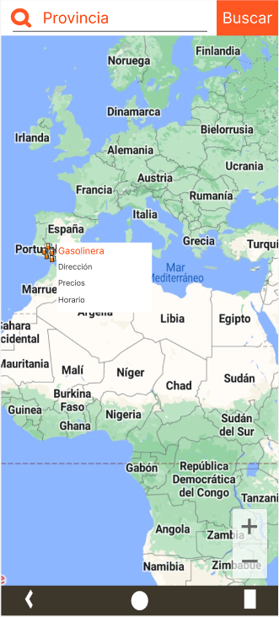

## Ventana Favoritos

En esta ventana se mostrará un listado de las gasolineras guardadas por el usuario y sus respectivos datos, haciendo clic sobre cualquier elemento de la lista, mostrará los datos de la gasolinera y varios botones para eliminarla de favoritos o añadir un nuevo repostaje al historial.

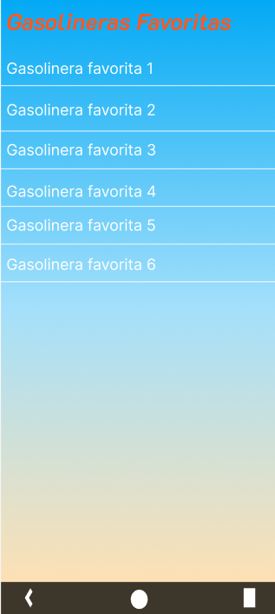

## Ventana Gráficas

En esta ventana se mostrarán datos sobre los carburantes, sus precios medios, tendrá dos gráficos una circular y otro de barras, ambos gráficos son interactivos y el usuario puede interactuar con ellos.

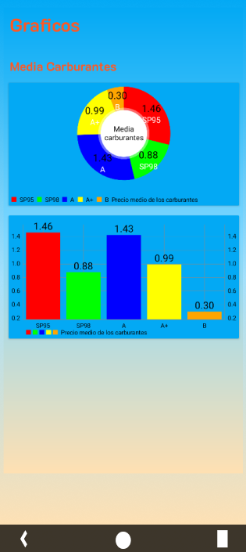

## Ventana Historial

En esta ventana tendremos un historial donde se guardarán las gasolineras donde el usuario a repostado, si el usuario hace clic sobre cualquier historial en la lista saldrá la otra ventana.

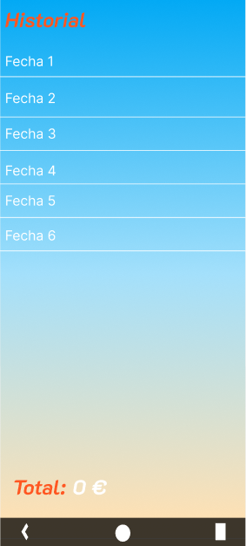 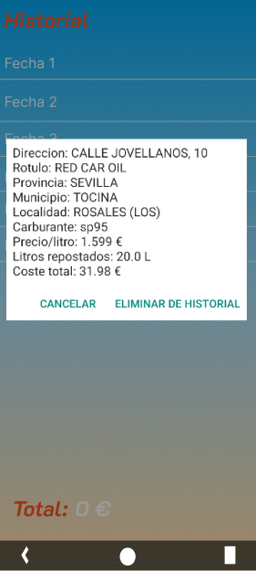

## Calculadora de repostaje

Antes de añadir un repostaje nos aparecerá la siguiente ventana, donde el usuario podrá seleccionar el tipo de carburante, litros y guardar un repostaje en la lista.

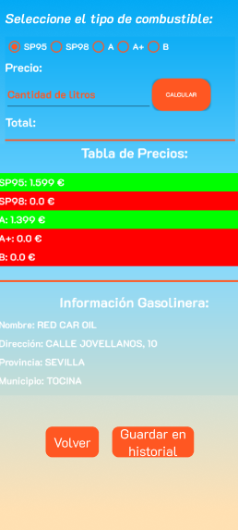

Tendrá una tabla con los carburantes disponibles en esa gasolinera seleccionada y el precio que cuesta el litro, además se incluirá información de la gasolinera donde vamos a añadir un repostaje.

## Ventana Menú Principal Administrador

Igual que la ventana del usuario normal, pero se le añadió un botón con un menú de administrador en la barra de arriba en la esquina derecha, si lo pulsamos los aparecerá el menú de la imagen derecha.

 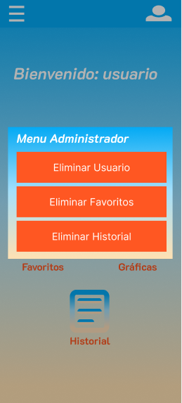

Si pulsamos uno de los botones se redirigirá al usuario a la ventana del botón seleccionado.

## Ventana Eliminar Usuario Administrador

Lista de usuario donde el administrador puede visualizar todos los usuarios registrados en la app, si pulsa sobre alguno le aparecerá una ventana con información del usuario y puede eliminarlo, además cuenta con un buscador de usuario para eliminarlo directamente sin tener que buscarlo en la lista.

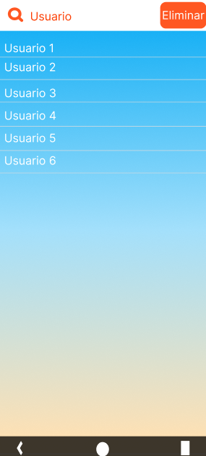 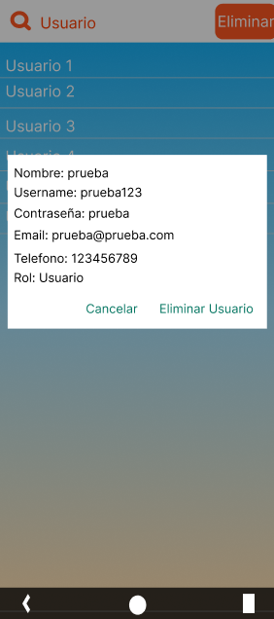

## Ventana Eliminar Favoritos Administrador

Lista de favoritos donde el administrador puede buscar por usuario y mostrar una lista con las gasolineras favoritas de dicho usuario, donde podrá visualizar la información o eliminarle la gasolinera de la lista.

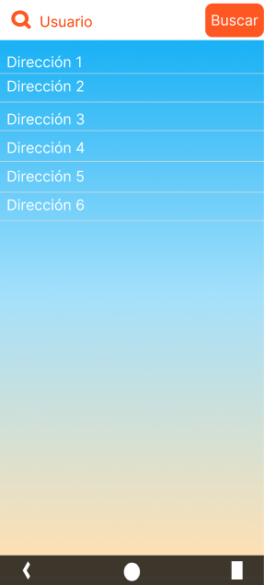 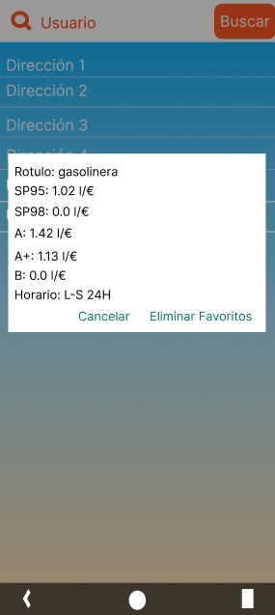

## Ventana Eliminar Historial Administrador

Lista de historial donde el administrador puede buscar por usuario y mostrar una lista con los repostajes realizados por el usuario, donde podrá visualizar la información o eliminarle el repostaje de la lista.

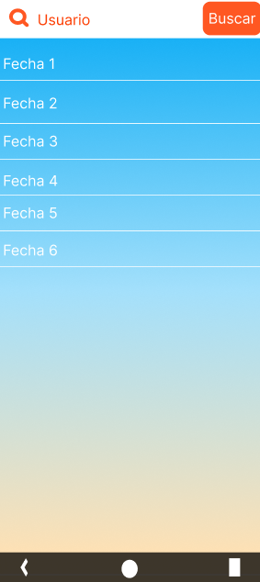 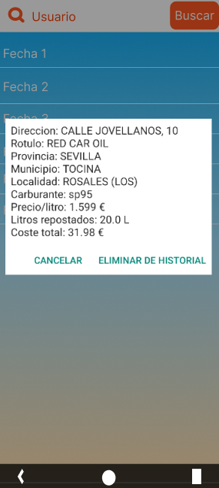

# Manual de Usuario

## 1- Objetivo

El objetivo de este manual es otorgar ayuda a los usuarios para que puedan usar correctamente la aplicación y puedan consultar las ubicaciones de las gasolineras de Españas con sus respectivas informaciones.

## 2- Requerimientos

- Tener acceso a internet.

- Espacio suficiente de almacenamiento.

- Sistema operativo Android.

## 3- Opciones de la aplicación

- Registrarse en la aplicación.

- Iniciar Sesión.

- Listar las gasolineras.

- Mostrar mapa.

- Lista de favoritos.

- Lista de historial.

- Añadir repostajes.

- Gráficos.

- Cerrar Sesión.

## Registrarse en la aplicación

Una vez accedido a la aplicación nos mostrará la siguiente ventana de inicio de sesión.

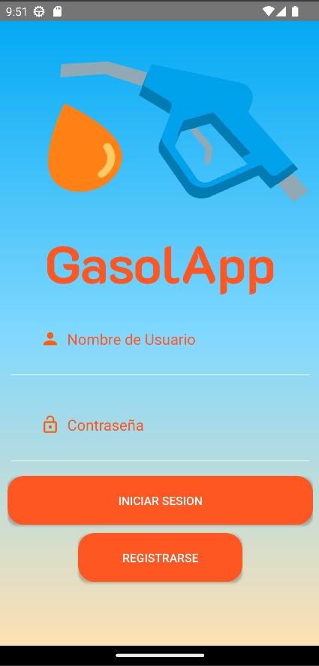

Podemos registrarnos pulsando el botón de registrarse , esto nos mostrará una ventana que contiene un formulario donde el usuario podrá insertar sus datos personales y crear su cuenta.

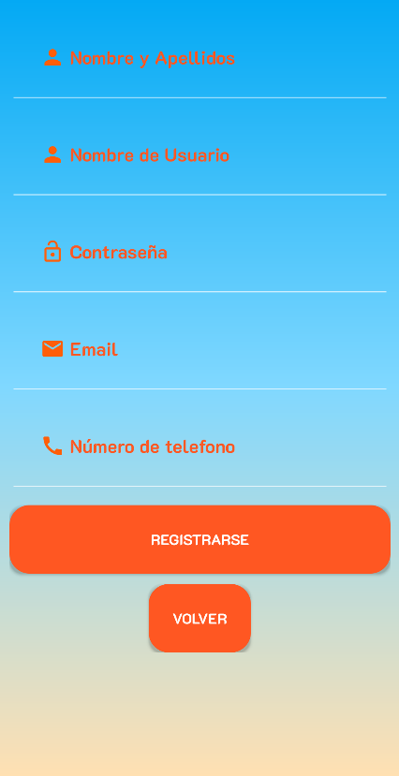

## Iniciar sesión

Una vez accedido a la aplicación nos aparecerá la siguiente ventana de inicio de sesión donde tendremos que insertar nuestro usuario y contraseña.



Luego tendremos que darle al botón de iniciar sesión y comprobara nuestras credenciales, si todavía no dispones de una cuenta, puedes realizar los pasos para registrarse.

## Listar las gasolineras

Una vez iniciado sesión en la aplicación nos aparecerá el menú principal, con nuestro nombre de usuario y los botones de los distintos servicios que ofrece la aplicación.

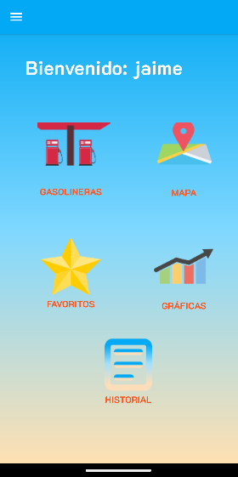

Para acceder a la lista de las gasolineras le daremos al botón de gasolineras 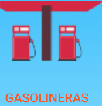 o podemos irnos al menu lateral y darle a gasolineras.

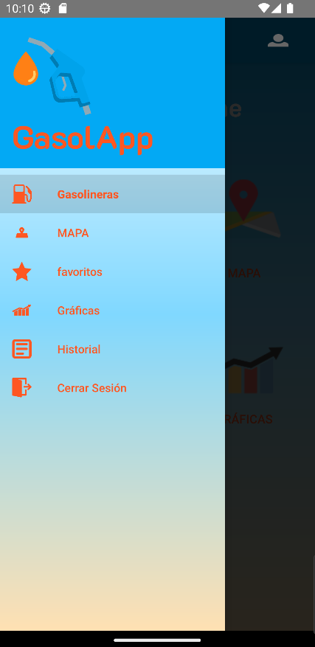

Una vez dentro nos mostrara una dos campos y dos botones, el campo de provincia filtra la lista de gasolineras según la provincia indicada, y el campo de municipio muestra una lista más detallada sobre las gasolineras del municipio indicado.



Para mostrar la lista, vamos a mostrar un ejemplo filtrando la lista por la provincia de Sevilla

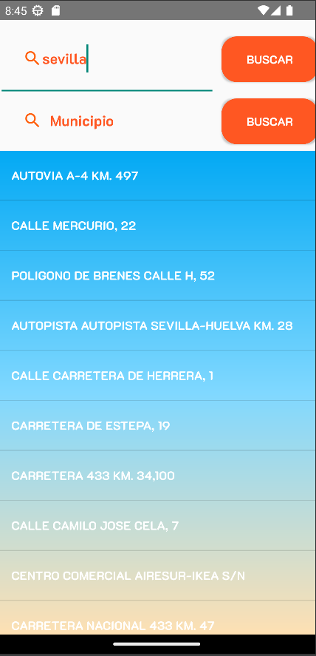

Nos muestra todas las gasolineras de Sevilla y si pulsamos sobre alguna nos mostrara un cuadro con los datos de la gasolinera y varios botones para volver atrás, añadir a favoritos o para guardar algún repostaje realizado.

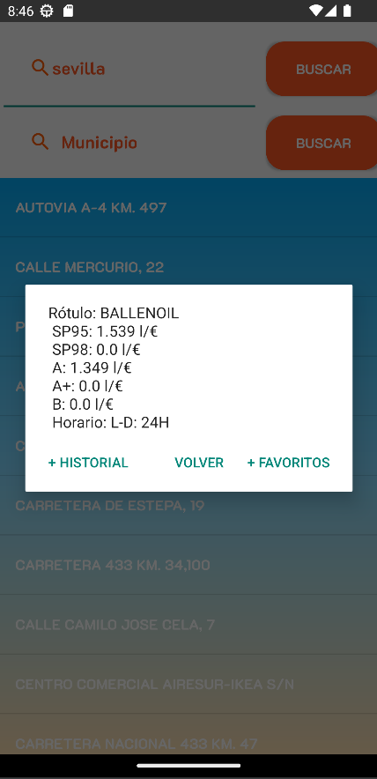

## Mostrar mapa

Una vez iniciado sesión en la aplicación nos aparecerá el menú principal, con nuestro nombre de usuario y los botones de los distintos servicios que ofrece la aplicación.

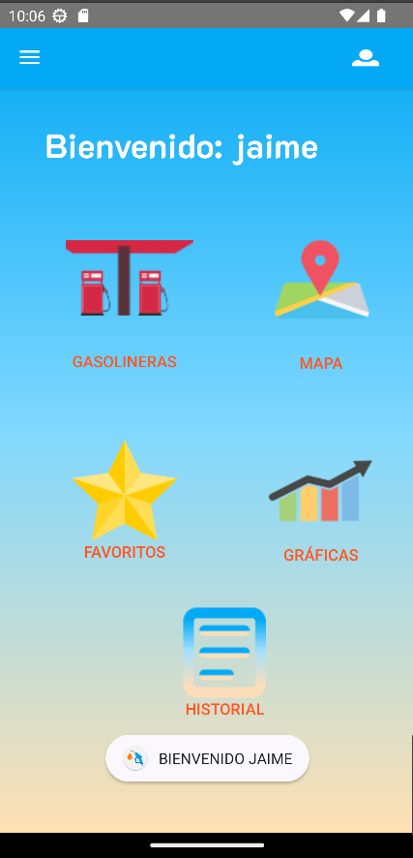

Para acceder a la lista de las gasolineras le daremos al botón de mapa  o podemos irnos al menu lateral y darle a mapa.

Una vez dentro nos mostrara un campo y un botón, el campo de provincia filtra la lista de gasolineras según la provincia indicada.

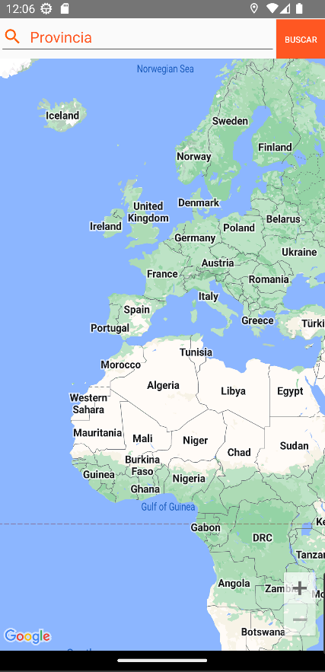

Para mostrar las gasolineras vamos a poner de ejemplo la provincia de Sevilla, cuando pongamos la provincia que deseemos poner nos saldrá tal que el siguiente ejemplo.

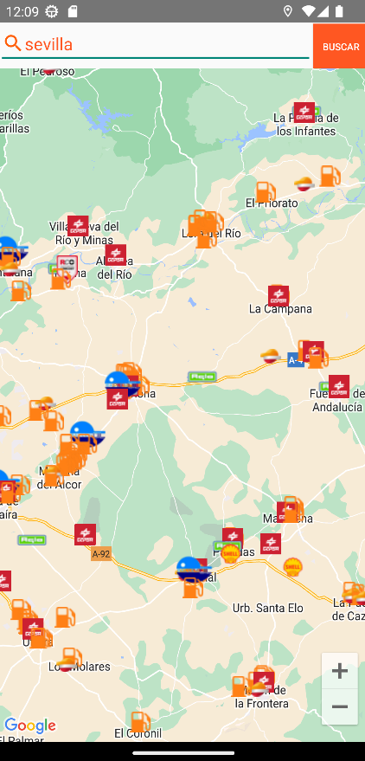

Ahora si pulsamos sobre el icono de cualquier gasolinera nos mostrara un cuadro con la información de dicha gasolinera.

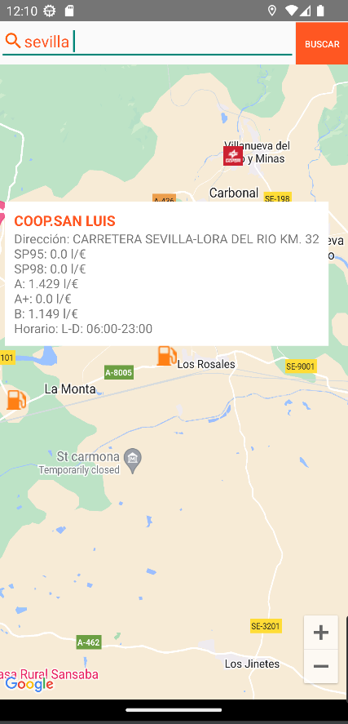

## Lista del historial

Una vez iniciado sesión en la aplicación nos aparecerá el menú principal, con nuestro nombre de usuario y los botones de los distintos servicios que ofrece la aplicación, si pulsamos el botón de  nos saldrá una lista con todos los repostajes realizados con sus respectivos datos, la lista esta ordenada por fecha, empieza desde la fecha más reciente hasta la más antigua.

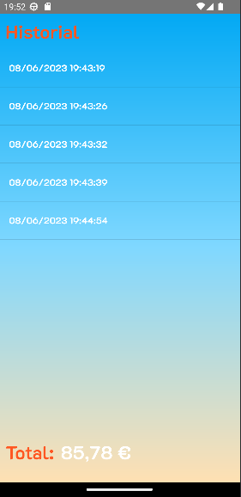

Si hacemos clic sobre algún repostaje de la lista nos saldrá la siguiente ventana con los datos y unos botones para volver atrás o eliminar repostaje.

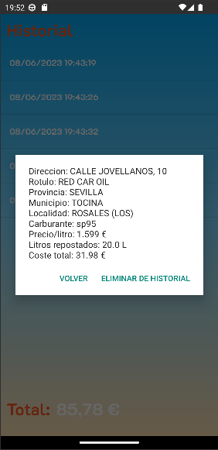

## Añadir repostajes

Si pulsamos el botón de + Historial, desde la lista de gasolineras o favoritos.

 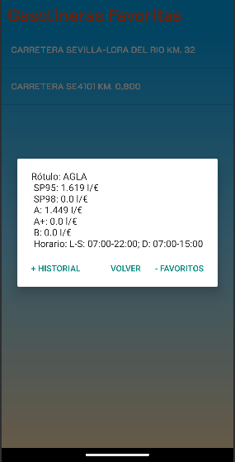

Nos redirigira a la siguiente ventana donde podras registrar un nuevo repostaje o volver a la ventana anterior.

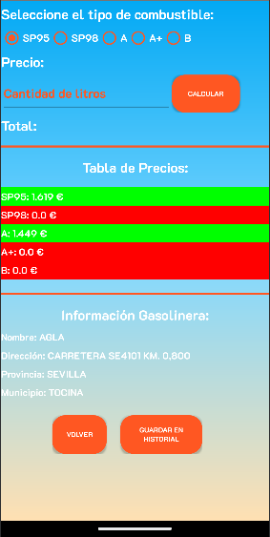

Seleccionamos el tipo de carburante que hemos repostado, introducimos la cantidad de litros y pulsamos el botón de calcular, nos mostrara el total que nos costó el repostaje, además tendremos una tabla con los carburantes que tiene esa gasolinera con sus precios * litros.

## Gráficos

Una vez iniciado sesión en la aplicación nos aparecerá el menú principal donde pulsaremos el botón , donde nos redirigirá a la siguiente ventana donde tendremos un par de graficas interactivas, donde podremos hacer zoom o girarla.

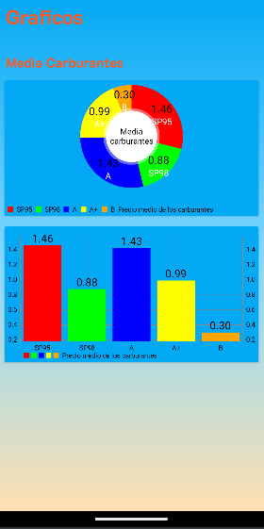

## Cerrar Sesión

Una vez situado en el menú principal, le daremos clic sobre el menú lateral y en  tendremos la opción de cerrar sesión que nos redirigirá a la ventana de login.

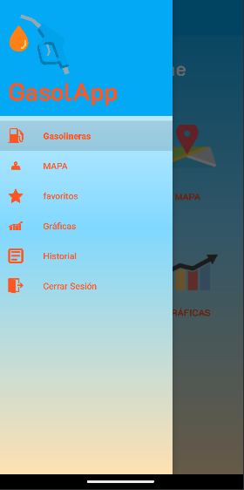

# Planes de prueba

**Plan de pruebas**

|  |
| --- |
| **Nombre:** Registrarse Correctamente |
| **Descripción:**   * Comprobar que el usuario se registra correctamente en la aplicación. |
| **Prerrequisitos:**   * Tener conexión a internet. * Estar en la ventana de registro. |
| **Pasos:**   1. Acceder a la aplicación. 2. Realizar caso de uso de registrarse (Caso CU-01) |
| **Resultado esperado:**   * Mostrará un mensaje confirmando la creación de dicho usuario. |
| **Resultado obtenido:**   * Usuario nuevo creado correctamente |

|  |
| --- |
| **Nombre:** Registrar usuario existente |
| **Descripción:**   * Comprobar que la aplicación muestra un mensaje de error si se crea un usuario existente. |
| **Prerrequisitos:**   * Tener conexión a internet. * Estar en la ventana de registro. * Tener el usuario que vamos a registrar creado. |
| **Pasos:**   1. Acceder a la aplicación. 2. Realizar caso de uso de registrarse (Caso CU-01) |
| **Resultado esperado:**   * Mostrará un mensaje advirtiendo al usuario de que dicho usuario ya existe. |
| **Resultado obtenido:**   * Mensaje de error advirtiendo de que ya existe dicho usuario. |

|  |
| --- |
| **Nombre:** Iniciar Sesión |
| **Descripción:**   * Comprobar que el usuario puede iniciar sesión en la aplicación. |
| **Prerrequisitos:**   * Tener conexión a internet. * Estar en la ventana de iniciar sesión. * Tener el usuario creado. |
| **Pasos:**   1. Acceder a la aplicación. 2. Realizar caso de uso de iniciar sesión (Caso CU-02) |
| **Resultado esperado:**   * El usuario accede al menú principal. |
| **Resultado obtenido:**   * El usuario accede al menú principal. |

|  |
| --- |
| **Nombre:** Iniciar Sesión Incorrectamente |
| **Descripción:**   * Comprobar que la aplicación muestra un mensaje de error al fallar el inicio de sesión. |
| **Prerrequisitos:**   * Tener conexión a internet. * Estar en la ventana de iniciar sesión. * Tener el usuario creado. |
| **Pasos:**   1. Acceder a la aplicación. 2. Realizar caso de uso de iniciar sesión (Caso CU-02), insertando mal cualquiera de ambos campos. |
| **Resultado esperado:**   * La aplicación muestra un mensaje de fallo avisando al usuario. |
| **Resultado obtenido:**   * Mensaje de fallo en el login. |

|  |
| --- |
| **Nombre:** Lista de gasolinera |
| **Descripción:**   * Comprobar que el usuario pueda acceder a la lista de gasolineras. |
| **Prerrequisitos:**   * Tener conexión a internet. * Iniciar sesión en la aplicación. |
| **Pasos:**   1. Situarse en el menú principal. 2. Pulsar el botón de gasolineras. |
| **Resultado esperado:**   * La aplicación mostrara la ventana con el listado de gasolineras. |
| **Resultado obtenido:**   * El usuario accede al listado de gasolineras. |

|  |
| --- |
| **Nombre:** Filtrar Lista de gasolinera por provincia |
| **Descripción:**   * Comprobar que el usuario pueda filtrar la lista de gasolineras por provincia. |
| **Prerrequisitos:**   * Tener conexión a internet. * Iniciar sesión en la aplicación. |
| **Pasos:**   1. Situarse en el menú principal. 2. Pulsar el botón de gasolineras. 3. Introducir una provincia en el campo de provincia. 4. Pulsar el botón de buscar situado al lado del campo de provincia. |
| **Resultado esperado:**   * La aplicación mostrara una lista de gasolineras de la provincia buscada. |
| **Resultado obtenido:**   * La aplicación mostrara una lista de gasolineras de la provincia buscada. |

|  |
| --- |
| **Nombre:** Filtrar Lista de gasolinera por municipio |
| **Descripción:**   * Comprobar que el usuario pueda filtrar la lista de gasolineras por municipio. |
| **Prerrequisitos:**   * Tener conexión a internet. * Iniciar sesión en la aplicación. |
| **Pasos:**   1. Situarse en el menú principal. 2. Pulsar el botón de gasolineras. 3. Introducir un municipio en el campo de municipio. 4. Pulsar el botón de buscar situado al lado del campo de municipio. |
| **Resultado esperado:**   * La aplicación mostrara una lista de gasolineras del municipio buscado. |
| **Resultado obtenido:**   * La aplicación mostrara una lista de gasolineras del municipio buscado. |

|  |
| --- |
| **Nombre:** Añadir a favoritos |
| **Descripción:**   * Comprobar que el usuario pueda filtrar la lista de gasolineras por municipio. |
| **Prerrequisitos:**   * Tener conexión a internet. * Iniciar sesión en la aplicación. |
| **Pasos:**   1. Situarse en el menú principal. 2. Realizar caso de uso Añadir a favoritos (CU-03) |
| **Resultado esperado:**   * La aplicación guardara la gasolinera seleccionada en la lista de favoritos. |
| **Resultado obtenido:**   * La aplicación guardara la gasolinera seleccionada en la lista de favoritos. |

|  |
| --- |
| **Nombre:** Añadir a favoritos una gasolinera duplicada |
| **Descripción:**   * Comprobar que no se pueda guardar dos veces la misma gasolinera en favoritos. |
| **Prerrequisitos:**   * Tener conexión a internet. * Iniciar sesión en la aplicación. |
| **Pasos:**   1. Situarse en el menú principal. 2. Realizar caso de uso Añadir a favoritos (CU-03) y seleccionar una gasolinera ya añadida. |
| **Resultado esperado:**   * La aplicación mostrara un mensaje de que ya se encuentra añadida. |
| **Resultado obtenido:**   * La aplicación mostrara un mensaje de que ya se encuentra añadida. |

|  |
| --- |
| **Nombre:** Añadir a historial un repostaje |
| **Descripción:**   * Comprobar que el usuario pueda añadir un repostaje. |
| **Prerrequisitos:**   * Tener conexión a internet. * Iniciar sesión en la aplicación. |
| **Pasos:**   1. Situarse en el menú principal. 2. Pulsar el botón de gasolineras o favoritos. 3. Buscar la gasolinera que deseamos añadir un repostaje. 4. Hacer clic y pulsar el botón de + historial. 5. Realizar caso de uso guardar historial (CU-07) |
| **Resultado esperado:**   * La aplicación mostrara un mensaje de que se añadió correctamente. |
| **Resultado obtenido:**   * La aplicación mostrara un mensaje de que se añadió correctamente. |

|  |
| --- |
| **Nombre:** Eliminar de favoritos una gasolinera |
| **Descripción:**   * Comprobar que el usuario pueda eliminar una gasolinera de favoritos. |
| **Prerrequisitos:**   * Tener conexión a internet. * Iniciar sesión en la aplicación. |
| **Pasos:**   1. Situarse en el menú principal. 2. Realizar caso de uso eliminar favoritos (CU-04). |
| **Resultado esperado:**   * La aplicación elimina la gasolinera de la lista de favoritos. |
| **Resultado obtenido:**   * La aplicación elimina la gasolinera de la lista de favoritos. |

|  |
| --- |
| **Nombre:** Eliminar de historial un repostaje |
| **Descripción:**   * Comprobar que el usuario pueda eliminar un repostaje. |
| **Prerrequisitos:**   * Tener conexión a internet. * Iniciar sesión en la aplicación. |
| **Pasos:**   1. Situarse en el menú principal. 2. Pulsar el botón de historial 3. Realizar caso de uso eliminar repostaje (CU-08). |
| **Resultado esperado:**   * La aplicación elimina el repostaje de la lista de repostajes. |
| **Resultado obtenido:**   * La aplicación elimina el repostaje de la lista de repostajes. |

|  |
| --- |
| **Nombre:** Filtrar Mapa |
| **Descripción:**   * Comprobar que el usuario pueda filtrar por provincia las gasolineras en el mapa. |
| **Prerrequisitos:**   * Tener conexión a internet. * Iniciar sesión en la aplicación. |
| **Pasos:**   1. Situarse en el menú principal. 2. Pulsar el botón de mapa. 3. Realizar caso de uso filtrar mapa gasolineras(CU-05). |
| **Resultado esperado:**   * La aplicación muestra el mapa filtrado. |
| **Resultado obtenido:**   * La aplicación muestra el mapa filtrado. |

|  |
| --- |
| **Nombre:** Visualizar graficas |
| **Descripción:**   * Comprobar que el usuario pueda ver las gráficas. |
| **Prerrequisitos:**   * Tener conexión a internet. * Iniciar sesión en la aplicación. |
| **Pasos:**   1. Situarse en el menú principal. 2. Realizar caso de uso visualizar gráficos (CU-09). |
| **Resultado esperado:**   * La aplicación muestra las gráficas con sus respectivos datos. |
| **Resultado obtenido:**   * La aplicación muestra las gráficas con sus respectivos datos. |

|  |
| --- |
| **Nombre:** Eliminar usuario administrador |
| **Descripción:**   * Comprobar que el administrador pueda eliminar a un usuario. |
| **Prerrequisitos:**   * Tener conexión a internet. * Iniciar sesión en la aplicación como administrador. |
| **Pasos:**   1. Realizar caso de uso eliminar usuario (CU-10). |
| **Resultado esperado:**   * El administrador eliminara al usuario seleccionado. |
| **Resultado obtenido:**   * El administrador elimina al usuario seleccionado. |

|  |
| --- |
| **Nombre:** Eliminar favoritos administrador |
| **Descripción:**   * Comprobar que el administrador pueda eliminar una gasolinera de favoritos del usuario indicado. |
| **Prerrequisitos:**   * Tener conexión a internet. * Iniciar sesión en la aplicación como administrador. |
| **Pasos:**   1. Realizar caso de uso eliminar favoritos administrador (CU-11). |
| **Resultado esperado:**   * El administrador eliminara la gasolinera de la lista de favoritos del usuario indicado. |
| **Resultado obtenido:**   * El administrador elimina la gasolinera de la lista de favoritos del usuario indicado. |

|  |
| --- |
| **Nombre:** Eliminar repostaje administrador |
| **Descripción:**   * Comprobar que el administrador pueda eliminar un repostaje de historial del usuario indicado. |
| **Prerrequisitos:**   * Tener conexión a internet. * Iniciar sesión en la aplicación como administrador. |
| **Pasos:**   1. Realizar caso de uso eliminar repostaje administrador (CU-12). |
| **Resultado esperado:**   * El administrador eliminara el repostaje seleccionado de la lista de historial del usuario indicado. |
| **Resultado obtenido:**   * El administrador elimina el repostaje de la lista de historial del usuario. |

# Manual de instalación

## Requisitos previos:

- Dispositivo Android con sistema operativo 7.0 o posterior.

- Conexión a Internet activa.

- Espacio de almacenamiento.

## Pasos para la instalación:

### Paso 1: Descarga de la aplicación

Accede a la tienda de aplicaciones de Android, Google Play Store o desde el propio repositorio oficial.

En el campo de búsqueda, ingresa "Aplicación de Gasolineras" y presiona el botón de búsqueda.

Aparecerá una lista de resultados, busca la aplicación Gasolapp y haz clic en ella.

En la página de la aplicación, presiona el botón "Instalar".

### Paso 2: Descarga e instalación

Espera a que se complete la descarga de la aplicación. El tiempo de descarga puede variar según la velocidad de tu conexión a Internet.

Una vez descargada la aplicación, se iniciará automáticamente el proceso de instalación.

Durante la instalación, es posible que se solicite acceso a ciertos permisos, como la ubicación o el almacenamiento del dispositivo. Lee atentamente los permisos y presiona "Aceptar" si estás de acuerdo.

Una vez completada la instalación, aparecerá el mensaje "Instalación completada".

### Paso 3: Configuración inicial

Abre la aplicación de gasolineras recién instalada desde el menú de aplicaciones de tu dispositivo.

A continuación, se te pide que inicies sesión o crees una cuenta de usuario.

En la pantalla de mapa, se te pedirá que concedas permiso para acceder a tu ubicación actual. Esto permitirá a la aplicación mostrarte tu ubicación en el mapa. Presiona "Aceptar" para permitir el acceso a la ubicación.

Una vez realizada la configuración inicial, podrás acceder a la funcionalidad completa de la aplicación.

### Paso 4: Uso de la aplicación

Explora las opciones de la aplicación, como buscar gasolineras, añadir a favoritos, guardar un historial de repostajes, ver el mapa con todas las gasolineras de España...

Utiliza los filtros disponibles para obtener tus resultados de búsqueda según tus preferencias.

Toca una gasolinera específica para obtener más detalles, como su dirección, información sobre los carburantes disponibles y los precios actuales del carburante.

Puedes guardar tus gasolineras favoritas para acceder rápidamente a ellas en el futuro.

Además, te permite registrar todos tus repostajes para tener una idea de cuántas gastas.

¡Enhorabuena! Has completado la instalación de la aplicación de gasolineras y estás listo para empezar a utilizarla.

Evaluación final

Interfaz de usuario

El diseño de la interfaz del usuario es intuitiva y fácil de usar, los colores y el tema de la aplicación es atractiva visualmente, los botones son usables y redirigen a las ventanas que se indican, las diferentes ventanas son navegables, simples y fácil de intuir.

Funcionalidad

La funcionalidad de registro cumple su cometido que es crear un usuario nuevo, la ventana de inicio de sesión permite al usuario iniciar sesión en la aplicación, pero a veces suele tardar por la conexión con la base de datos, si el usuario se equivoca al iniciar sesión se le muestra el mensaje de error.

El menú principal cumple su funcionalidad que es la de mostrar el nombre del usuario y permitirle navegar por los diferentes elementos de la aplicación.

La barra de herramientas del menú principal tiene la misma funcionalidad que los botones del menú, pero su funcionalidad es permitirle al usuario cerrar sesión y añadir futuras nuevas características.

La funcionalidad de la ventana del mapa está bien, pero se podría mejorar.

Las diferentes listas cumplen con sus funcionalidades y muestran los datos que se le piden en el filtro, además permite al usuario agregar o eliminar elementos.

Las gasolineras muestran información sobre los carburantes y precios que ofrecen, además de su horario y dirección para localizarla.

Las gráficas muestran la información extraída de la base de datos.

El administrador puede dar mantenimiento a los diferentes usuarios y eliminaran usuarios inactivos o bloqueados.

Los ficheros php que realizan la conexión de la aplicación con la base de datos devuelven los datos en formato json y la aplicación los transforma a jsonArray para mostrarlos al usuario.

## Precisión de los datos

La información que muestra la aplicación es precisa, el único inconveniente que puede tener son los precios de los carburantes que se actualizan cada cierto tiempo y no cada día.

Asegúrate de que la aplicación muestre información precisa y actualizada sobre las gasolineras, como los precios de los combustibles y la disponibilidad de servicios adicionales. Es importante que los datos se actualicen regularmente para proporcionar información confiable a los usuarios.

Rendimiento

El rendimiento de la aplicación es bueno y fluido, aunque a veces suele tardar en iniciar sesión o en mostrar los datos y cuando esto ocurre hay que reiniciar la aplicación, este problema es debido a las consultas con la base de datos que a veces tarda o se bloquea, pero este fallo no es muy concurrente.

Seguridad y privacidad

La aplicación no guarda la información del usuario, esta se almacena en la base de datos, además cada vez que se cierra sesión o se cierra la aplicación el usuario debe de volver a iniciar sesión nuevamente para poder acceder.

Además, la aplicación solo pedirá una vez los permisos de acceso a internet y de ubicación para no molestar al usuario y poder ofrecerle sus servicios.

# Mejoras de la aplicación

En este apartado se incluirá varias mejoras que se podrán realizar para mejorar el servicio que ofrece la aplicación.

- Integración de navegación en tiempo real: Agregar una función de navegación integrada dentro de la aplicación con el api de Directions de google que permite a los usuarios obtener indicaciones precisas para llegar a la gasolinera seleccionada, esto permite crear rutas entre la ubicación del usuario y la gasolinera seleccionada.

- Filtrado avanzado: Ampliar las opciones de filtrado para permitir a los usuarios refinar su búsqueda según criterios específicos, como tipo de combustible, servicios adicionales (lavado de autos, talleres, etc.), marcas de gasolineras, precios y horarios de apertura, además en el mapa se mostrarán las gasolineras más cercanas al usuario de manera predeterminada mientras no se use ningún filtro.

- Integración de métodos de pago: Facilitar la experiencia de pago permitiendo a los usuarios realizar transacciones directamente desde la aplicación.

- Información sobre tráfico en tiempo real: Proporcionar datos actualizados sobre el estado del tráfico en las áreas circundantes a las gasolineras. Esto permitirá a los usuarios tomar decisiones informadas sobre cuál es la mejor opción en función de la congestión del tráfico.

- Comentarios y reseñas de usuarios: Implementar un sistema de comentarios y reseñas en la aplicación, donde los usuarios puedan compartir sus experiencias y opiniones sobre las gasolineras. Esto puede ayudar a otros usuarios a tomar decisiones informadas y fomentar la participación de la comunidad.

- Integración con redes sociales: Permitir a los usuarios compartir información sobre las gasolineras en sus redes sociales, como Facebook, Twitter, Instagram, Tik Tok, etc…. Esto puede ayudar a aumentar la visibilidad de la aplicación y atraer a nuevos usuarios.

- Actualizaciones regulares de datos: Asegurarte de que la aplicación cuente con un mecanismo para mantener actualizada la información sobre precios de combustibles, horarios de apertura y otros datos relevantes. Para ello se eliminará nuestra propia Api y se usará la Api de portal de datos abierto para obtener los precios de los carburantes actualizados más frecuentemente.

# Documentación Técnica

## Descripción general

Gasolapp es una aplicación móvil desarrollada para dispositivos Android. Su objetivo es ayudar a los usuarios a encontrar y seleccionar gasolineras cercanas, brindando información relevante sobre precios de combustibles, servicios adicionales y horarios de apertura.

## Arquitectura

La aplicación sigue una arquitectura cliente-servidor, donde el cliente es la aplicación móvil y el servidor es responsable de proporcionar los datos de las gasolineras. A continuación, se describen los componentes clave de la arquitectura:

Cliente móvil: Implementado utilizando el lenguaje de programación Java y el entorno de desarrollo de Android (Android SDK). El cliente se encarga de la interfaz de usuario, la navegación, la lógica de la aplicación y la presentación de datos.

Servidor: Implementado como una API RESTful, mediante un host web que nos permite hostear nuestro servidor en la web, utiliza el lenguaje php junto a mysql para la consulta y obtención de datos. El servidor gestiona las solicitudes del cliente y proporciona los datos de las gasolineras a través de los ficheros php.

Base de datos: Almacena la información sobre las gasolineras, precios de combustibles, servicios, horarios de apertura, etc. Se utiliza una base de datos relacional MySQL para almacenar datos.

## Tecnologías utilizadas

Android SDK: Proporciona las herramientas y bibliotecas necesarias para el desarrollo de aplicaciones móviles en Android.

Java: Lenguaje de programación utilizado para desarrollar la lógica de la aplicación en el lado del cliente.

API RESTful: Se utiliza para la comunicación entre el cliente y el servidor, siguiendo los principios de REST (Transferencia de Estado Representacional).

Base de datos: Se utiliza una base de datos relacional MYSQL para almacenar y recuperar los datos de las gasolineras.

Google Maps API: Se utiliza para mostrar la ubicación de las gasolineras en un mapa interactivo dentro de la aplicación.

PhilJay API: Es una biblioteca de software de código abierto para el lenguaje de programación Java que proporciona funcionalidades para trabajar con gráficos y visualización de datos en aplicaciones Android.

# Conclusiones final

En conclusión, la aplicación Gasolapp tiene el potencial de brindar a los usuarios una herramienta útil para encontrar y seleccionar las gasolineras más convenientes para sus necesidades. Sin embargo, siempre hay margen para mejorar y ofrecer una experiencia aún mejor a los usuarios. Al implementar las mejoras sugeridas anteriormente, como integrar navegación en tiempo real, ampliar las opciones de filtrado, facilitar los métodos de pago, ofrecer información actualizada, etc. Podrás aumentar la utilidad y la satisfacción de los usuarios.

Además, queremos fomentar la participación de la comunidad a través de comentarios y reseñas, así como la integración con redes sociales, puede ayudar a fortalecer la presencia y la reputación de la aplicación. Asimismo, considerar la implementación de un programa de lealtad y recompensas puede ser una forma efectiva de fomentar el uso frecuente y fidelizar a los usuarios.

Es fundamental mantener la aplicación actualizada con datos precisos y relevantes, así como buscar formas de mejorar constantemente la experiencia del usuario a través de actualizaciones regulares y escucha activa de los comentarios de los usuarios, para ofrecerle nuestro mejor servicio a los usuarios.

Seguiremos manteniendo nuestro objetivo que es ayudar al usuario en poder ahorrar a la hora de repostar su vehículo y que puedan seguir un seguimiento de sus gastos de repostajes, ya que hoy en día cada vez suben los precios y queremos que nuestros usuarios puedan buscar las mejores ofertas en los carburantes, además queremos añadir en un futuro las mejoras indicadas anteriormente y posiblemente también se incluirán los talleres más cercanos para ayudar a los usuarios en caso de averías.

En resumen, al evaluar los comentarios de los usuarios y mejorar continuamente la aplicación Gasolapp, podremos ofrecer a los usuarios una herramienta confiable y fácil de usar, que les ayude a encontrar las gasolineras ideales y optimizar su experiencia al llenar combustible, se corregirán los posibles errores que puedan surgir y se implementara la api de portal de datos abiertos para tener los datos actualizados de manera más frecuente y se automatizaran, se ira incluyendo las mejoras comentadas anteriormente y esperamos que todos los usuarios puedan opinar y valorar la aplicación para poder mejorar y ofrecer el mejor servicio posible.